X3-Hybride omvormer

LEES ALTIJD DE GERBRUIKSHANDLEIDING VAN DE TOESTELLEN!

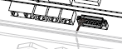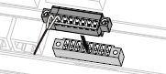
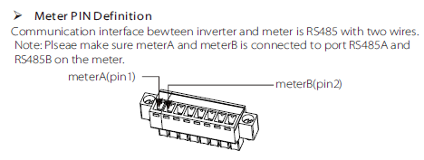

De aansluiting voor de energie meter is een groen aansluitblokje rechts in de omvormer.
Hierbij zijn de aansluitingen 1 en 2 die u gebruikt voor de meter.

De meter aansluiten:

3fase installatie:

SDM630 Modbus (zonder CT) SMD630-CT
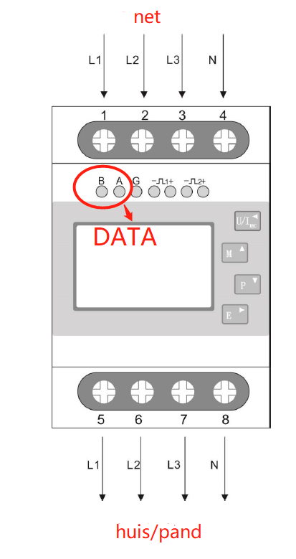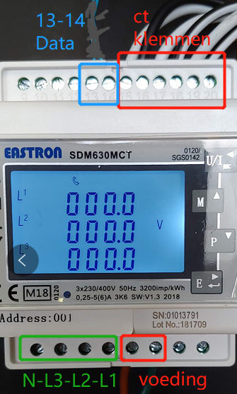

De meter (of CT-klem) wordt geplaatst waar de net spanning het huis/pand binnenkomt voor de groepen verdeling.
De meter zonder CT klemmen hoeft u niet in te stellen.
In het menu van de omvormer dient de CT/meter setting gecontroleerd te worden:
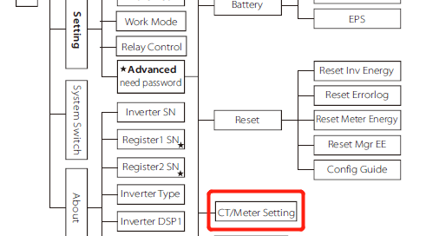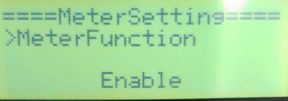

Het heeft de voorkeur om een CAT5 kabel te gebruiken indien de kabel langer is dan 10meter en/of de kabel tezamen met spanning voerende kabels in één buis/kabelgoot gelegd wordt.

De CT-meter ( de meter die rechtsboven is weergegeven ) dient ingesteld te worden:

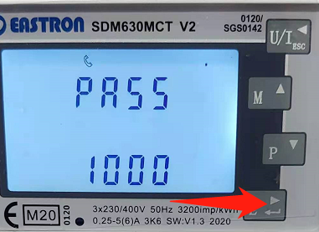 Druk 3 seconden op de “ E “ knop todat “PASS” wordt weergegeven.

Wijzig met de knop “M” het eerste cijfer in “1” zodat er 1000 in beeld staat, en druk weer 3 seconden op de “E” knop.

Druk meerdermalen kortstondig op de “P” knop totdat u “CT RATE” in beeld ziet.

DEZE INSTELLING IS MAAR 1X TE WIJZIGEN! WEES DUS BEDACHTZAAM!

Druk 3 seconden op de “E” knop. (LET OP DAT U NU ALLEEN MAAR KORT MAG TIKKEN OP “E” KNOP), TIK KORT OP DE E KNOP TOTDAT HET TE WIJZIGEN CIJFER KNIPPERD, EN WIJZIG DEZE NAAR “0040”
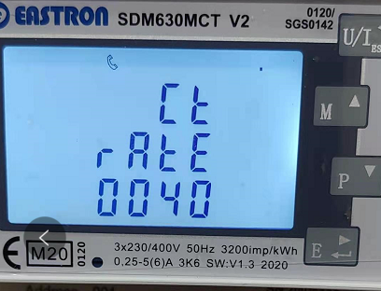

Verwittig u ervan dat de instelling juist is, en druk daarna 3 seconden op “E” knop.

Met de “U” knop gaat u uit het menu.

